 **Описание: Описание: Описание: Описание: 333_1.jpg**

***ПРОФСОЮЗ РАБОТНИКОВ НАРОДНОГО ОБРАЗОВАНИЯ РОССИИ***

***ПОЛЕВСКАЯ ГОРОДСКАЯ ОРГАНИЗАЦИЯ ПРОФСОЮЗА (14.02.2025)***

*13 февраля 2025 год – финал муниципального этапа Всероссийского профессионального конкурса «Воспитатель года 2025». В этом году очный этап проводился в Муниципальном автономном дошкольном учреждении Полевского муниципального округа Центр развития детей «Детский сад № 70 «Радуга». В финале 5 лучших воспитателей по итогам рейтинга заочного этапа конкурса.*

*Шевчук О.А. ( детский сад № 63)- она выполняла конкурсное задание с детьми –педагогическое занятие. На то, чтобы показать свое умение работать с различными педагогическими технологиями в ходе занятия, установить контакт с детьми ( они встречаются с педагогом первый раз, так же как и воспитатель), реализовать цели и задачи отводится всего 20 минут. Но Ольга Александровна блестяще справляется с задачей.*

*Следующее конкурсное задание – просветительское мероприятие с родителями- хронометраж тот же -20 минут. Каждый из конкурсантов предоставил родителям множество вариантов сотрудничества, игр, методик общения и развития способностей у детей.*

*Финал конкурсных заданий – всегда свободное общение, которое по традиции строится на обсуждении злободневных тем и всегда связано с перспективой развития образования . За «Круглым столом» конкурсанты обсуждали очень трудную тему «Дошкольное образовательное учреждение – развивает таланты ребенка или устраняет его дефициты?».45 минут – участники искали истину и пути решения. Итог подвела модератор мероприятия – директор школы села Косой Брод – Карфидова Е.В.*

*Самый торжественный момент , долго ожидаемый всеми –наступил . Поздравить участников финала и присутствующих на мероприятии пришли : Поспелов К.С.-Глава Полевского, Коробейников Д.П.- председатель Думы Полевского муниципального образования, начальник Управления образованием –Чеснокова М.В., Гаврилина Г.Ф. председатель Полевской организации Профсоюза. Победители и призеры названы : Ивлиева А.А. –инструктор по физической культуре детского сада № 65, призеры –Верещага Е.В. –воспитатель детского сада № 32, Некрасова Д.П.-воспитатель детского сада № 69.*

*По традиции один участник финала получает Диплом Победителя в номинации «За умение творить и воодушевлять»- это обязательно член Профсоюза, человек активный и креативный, зажигающий своим позитивом коллег. Победитель награждается – серебряным значком с логотипом Всероссийского Конкурса, «Воспитатель года», Дипломом и денежной премией -5000 рублей. Мы очень рады поздравить*

***Беляеву Наталью Петровну*** *– воспитателя Детского сада № 40.*

***Победителя номинации!***

***ВСЕМ УДАЧИ !***

*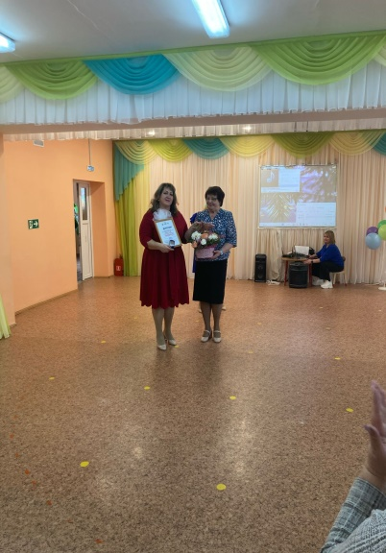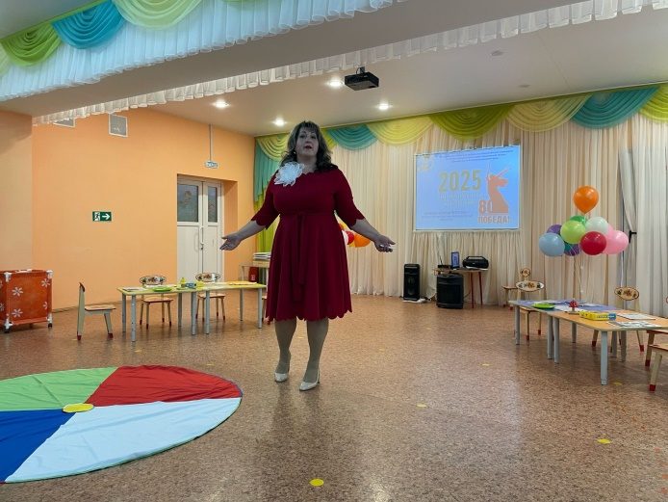* ***УСПЕХОВ ! ПОЗДРАВЛЯЕМ!***

*